J.I – Desbastes/ Desechos

▪ J.I.1 - Candil de cérvido
Gostenčnik – G - 3.1.2.3
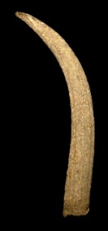  1 – Palencia  (M. Palencia) | 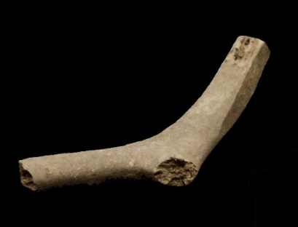  2 - Palencia  (M. Palencia)
Características: Puntas de candil de ciervo en el que se aprecian huellas de manipulación, sin que podamos intuir cual podría ser su objetivo.
Área de hallazgos en Hispania: El trabajo sobre asta de ciervo es muy frecuente en la mitad norte peninsular, más concretamente en la Celtiberia hispana, como podemos apreciar por el alto volumen de herramientas y objetos menores recogidos en Herrera de Pisuerga (Palencia), Numancia, etc.
Área de dispersión: Se localizan en cualquier taller de los muchos repartidos por el Imperio.
Cronología: En esta fase el material con estas características se fecha en base a la unidad estratigráfica y al material asociado.

▪ J.I.2 – Hueso
• J.II.2.1 – Epífisis
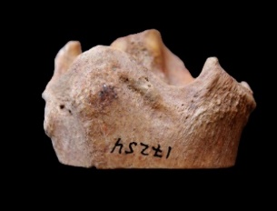  1 - Avgvsta Emerita  (MNAR Mérida) | 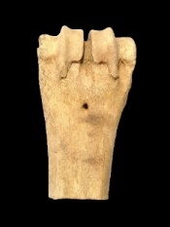  2 - Avgvsta Emerita  (MNAR Mérida) | 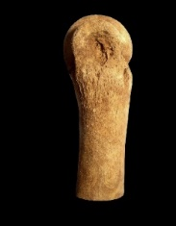  3 - Avgvsta Emerita  (MNAR Mérida)
Características: Epífisis cortadas con sierra, de diverso tamaño. Suelen localizarse entre los desechos de material de un taller. La presencia únicamente de este material no implica la presencia de un taller, simplemente para conocer el tipo de hueso y animal al que corresponde.
Área de hallazgos en Hispania: En toda la península encontramos material con estas características, aunque no siempre aparecen asociados al resto del proceso de elaboración de una oficina. Hacer hincapié en que los artesanos, como podemos ver en Avgvsta Emerita (Mérida), van seleccionando las partes mejores en función de lo que van a elaborar y la densidad del hueso, así en el nº 1, ponen el límite en la zona más rugosa de la epífisis, mientras que en el nº2-3, únicamente aprovechan la parte central del hueso.
Área de dispersión: Se localizan en cualquier taller de los muchos repartidos por el Imperio.
Cronología: Se fecha en base a la unidad estratigráfica y al material asociado.

• J.I.2.2 – Diáfisis
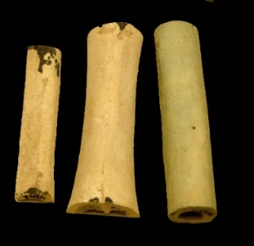  1 - Baetvlo  (M. Badalona) | 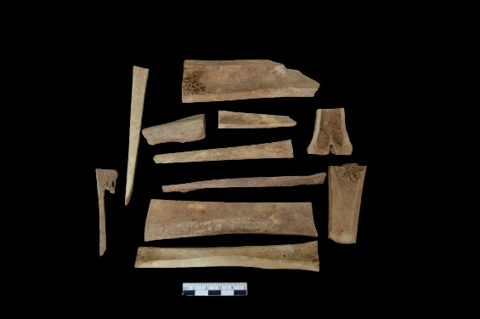  2 - Avgvsta Emerita  (Consorcio Mérida)
Características: Desechadas las epífisis se seleccionaban las diáfisis. Como podemos ver en Baetvlo, la selección de este material venía dado por el trabajo a realizar y la densidad ósea que necesitaban para elaborar la pieza. El siguiente paso sería, dependiendo de la obra, cortarlas longitudinalmente, caso de bisagras, píxides, dados, etc., o bien serrarlas por la mitad para obtener amplias placas, que más tarde se podían emplear en la elaboración de cajas, lechos, agujas, alfileres, etc. A partir de aquí, se pasaba al esbozado del objeto propiamente dicho.
Área de hallazgos en Hispania: Ejemplos claros de esta fase los podemos ver, por ejemplo en Baetvlo (Badalona), Avgvsta Emerita, Regina (Casas de Reina, Badajoz), etc.
Área de dispersión: Se localizan en cualquier taller de los muchos repartidos por el Imperio.
Cronología: En esta fase el material con estas características se fecha en base a la unidad estratigráfica y al material asociado.

Pérez-Illarregui 1995: lám. nº 1-6.

